CHAMADA INTERNA PROPESQ/UFPB Nº 06/2018
CHAMADA PÚBLICA MCTIC/FINEP/CT-INFRA 04/2018
FORMULÁRIO PARA APRESENTAÇÃO DE SUBPROJETOS

Observações:
- Todos os itens descritos no Subprojeto devem estar de acordo com o formulário para apresentação de propostas - FAP da FINEP.
- Todos os grupos proponentes devem encaminhar seus subprojetos utilizando como modelo de referência este Formulário.
- Os subprojetos que não atenderem as restrições de limite de texto nos campos definidos abaixo serão automaticamente desconsiderados.
SOMENTE SERÁ ADMITIDO APENAS 1(UM) SUBPROJETO POR LINHA TEMÁTICA

TÍTULO DO SUBPROJETO (Texto limitado a 150 caracteres com espaço)
Ajuda: Adotar título que resuma o objetivo geral do subprojeto.

SIGLA (Texto limitado a 10 caracteres com espaço)
Ajuda: Esta sigla servirá para identificar o subprojeto nas associações de metas e elementos de despesa.

LINHA TEMÁTICA (Texto limitado a 20 caracteres com espaço)
Ajuda: Informar a Linha Temática do Subprojeto, conforme item 1 do Edital.

TEMA DO SUBPROJETO (Texto limitado a 40 caracteres com espaço)
Ajuda: Inserir informação referente à opção escolhida, conforme os itens 1.1 a 1.5 do Edital. Caso a opção seja “OUTROS”, informar o tema.

OBJETIVO DO SUBPROJETO (Texto limitado a 8000 caracteres com espaço)
Ajuda: Descrever resumidamente a finalidade do subprojeto quanto à infraestrutura considerada que se pretende implantar/recuperar/modernizar, associando-a às Linhas de pesquisa a serem beneficiadas e sua contribuição para o tema pretendido.

JUSTIFICATIVA DETALHADA (Texto limitado a 12.000 caracteres com espaço)
Ajuda: Discriminar as Linhas de Pesquisa que serão impactadas, relacionando-as ao plano de desenvolvimento da infraestrutura institucional de pesquisa e seu atual estágio de desenvolvimento, as propostas científicas de desenvolvimento das pesquisas a serem realizadas a partir da implantação da infraestrutura considerada para o tema específico de cada subprojeto.

UTILIZAÇÃO MULTIUSUÁRIA (Texto limitado a 12.000 caracteres com espaço)
Ajuda: Discriminar as Linhas de Pesquisa que serão impactadas, relacionando-as ao plano de desenvolvimento da infraestrutura institucional de pesquisa e seu atual estágio de desenvolvimento, as propostas científicas de desenvolvimento das pesquisas a serem realizadas a partir da implantação da infraestrutura considerada para o tema específico de cada subprojeto.

IMPACTOS PREVISTOS (Texto limitado a 8.000 caracteres com espaço)
Ajuda: Indicar os impactos esperados da implantação da infraestrutura considerada para o tema específico, abordando, em especial, a sua contribuição para o incremento da produção científica e tecnológica, abertura e consolidação de linhas de pesquisa e de cursos de pós-graduação, ampliação e criação de novas oportunidades de cooperação com outras instituições, além de impactos em outras atividades como a extensão, prestação de serviços e o ensino de graduação.

QUALIFICAÇÃO DAS PÓS-GRADUAÇÕES VINCULADAS AO SUBPROJETO (Texto limitado a 8.000 caracteres com espaço)
Ajuda: Informar os cursos de pós-graduação diretamente atendidos pelo subprojeto e indicar a Classificação na CAPES e o número de doutores, mestres e bolsistas em atividade em cada um deles. Para informar o conceito CAPES deve-se descrever o nome do programa conforme registrado na CAPES, suas modalidades (Mestrado, Doutorado, Mestrado Profissional) e últimas notas.

Descrição da Infraestrutura EXISTENTE e pretendida, considerando os equipamentos multiusuários e das adaptações necessárias (Texto limitado a 8.000 caracteres com espaço)
Ajuda: Para os equipamentos previstos no subprojeto proposto deverão ser apresentadas informações suficientes para caracterizá-los da importância para o desenvolvimento das pesquisas. Também deverá ser demonstrada a ligação existente entre a obra de adaptação pretendida e o equipamento que se deseja adquirir

Exemplo:
Infraestrutura 1 – Laboratório XXX
Descrição: Aquisição e instalação dos equipamentos multiusuários X, Y e Z para aprimoramento de pesquisas na área XYZ. Para tanto, serão necessárias adaptações na rede elétrica do prédio para suporte à maior carga de energia necessária.
Lista de Equipamentos Relacionados:
1. Equipamento X
2. Equipamento Y
3. Equipamento Z

INFORMAÇÕES QUALITATIVAS SOBRE A EQUIPE CIENTÍFICA (Texto limitado a 8.000 caracteres com espaço)
Ajuda: Descrever resumidamente as informações, normalmente não refletidas em bases estruturadas como o CV Lattes, como por exemplo: produção científica e acadêmica; atuação em extensão e/ou inovação e outras informações julgadas relevantes. Isso permitirá que o Coordenador

EXIGÊNCIAS LEGAIS
Ajuda: Informe se as pesquisas a serem realizadas com a infraestrutura considerada no subprojeto depende das exigências legais como as descritas a seguir:
- Certificado de Qualidade em Biossegurança – CQB;
- Autorização do Conselho de Gestão do Patrimônio Genético – CGEN;
- Parecer do Comitê de Ética em Pesquisas – CEP;
- Registro na Comissão Nacional de Energia Nuclear – CNEM – das instituições responsáveis pela execução das pesquisas;
- Credenciamento Institucional para Atividades com Animais em Ensino ou Pesquisa;
- Outras Condicionantes;
- Nenhuma das Atividades Acima.

METAS FÍSICAS (150 caracteres / meta)
Ajuda: Informar as metas referentes à implantação da infraestrutura bem como às pesquisas e desenvolvimentos previstos.
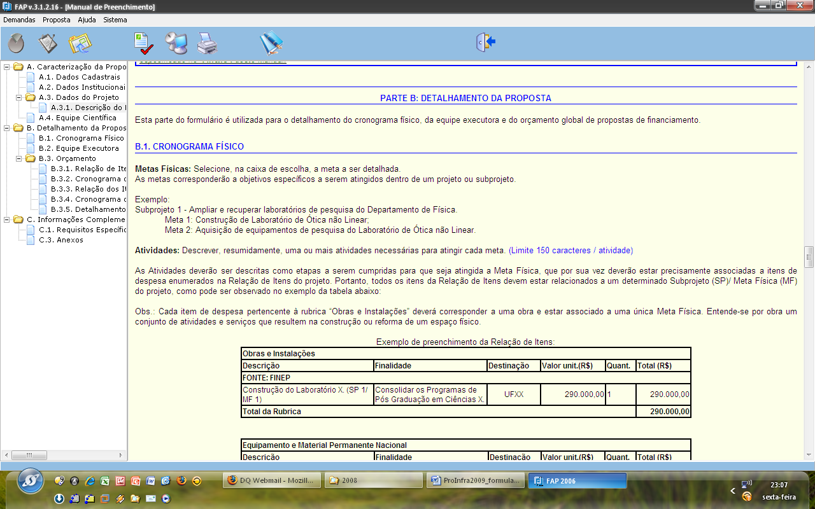

COORDENADOR E EQUIPE CIENTÍFICA
Ajuda: Neste item deverão ser informados os principais pesquisadores da instituição executora vinculados às áreas de pesquisa que qualificam a proposta e serão beneficiados pela infraestrutura solicitada no subprojeto. Indicar o grupo de pesquisa de atuação do pesquisador, cadastrado na base do CNPq e certificado pela UFPB. Relacione, no máximo, 10 (dez) pesquisadores (indicar o coordenador do subprojeto).

Coordenador do Subprojeto: (Nome completo - Limite de 80 caracteres com espaço)
CPF: (11 números) Titulação: DOUTOR
Instituição/País/Ano: Informar a sigla da Instituição, o país e o ano da titulação (Limite de 100 caracteres c/ espaço)
Área de Atuação/Especialização: Informar a área que melhor caracterize a especialização do pesquisador, seja de cunho setorial, tecnológico ou de conhecimento científico. (Limite de 50 caracteres com espaço).

PARTICIPANTE | CPF | TITULAÇÃO | Instituição/Pais/Ano | Área de atuação/ Especialização | Classificação CNPq
 |  | DOUTOR
 |  | DOUTOR
 |  | DOUTOR
 |  | DOUTOR
 |  | DOUTOR
 |  | DOUTOR
 |  | DOUTOR
 |  | DOUTOR
 |  | DOUTOR
 |  | DOUTOR
 |  | DOUTOR
Participante: Informar o nome completo do participante (Limite de 80 caracteres)
Titulação: Informar o último nível obtido.
Instituição/Pais/Ano: Informar a sigla da Instituição, o país e o ano da última titulação (Ex. UFPB/BR/1993)
Área de Atuação/Especialização: Informar a área que melhor caracterize a especialização do pesquisador, seja de cunho setorial, tecnológico ou de conhecimento científico. (Limite de 50 caracteres)
Classificação CNPq: Selecione, quando houver, o nível da bolsa de produtividade do pesquisador.
Nota: Para todos os pesquisadores relacionados neste item deverão ser anexados à cópia digital do subprojeto os Currículos Lattes (versão completa). Estes devem ser entregues em CD à Coordenação Geral de Pesquisa.

CRONOGRAMA FÍSICO
META FISICA | ATIVIDADES | INDICADOR FÍSICO DE EXECUÇÃO | DURAÇÃO PREVISTA
META FISICA | ATIVIDADES | INDICADOR FÍSICO DE EXECUÇÃO | Inicio | Fim
Meta Física: Selecione as metas físicas descritas anteriormente.
Atividades: Descreva, resumidamente, uma ou mais atividades necessárias para atingir cada meta (Limite de 150 caracteres / atividade).
Indicador Físico de Execução: Definir os indicadores, sempre que possível de caráter quantitativo, que sejam mais adequados para aferir o término da execução de cada atividade considerada, informando quantidades e unidades de medida (Limite de 100 caracteres / indicador).
Duração prevista: Indicar o número do mês correspondente ao Início e Fim de cada atividade, compatível com o prazo de execução do projeto (Limite de 2 caracteres).

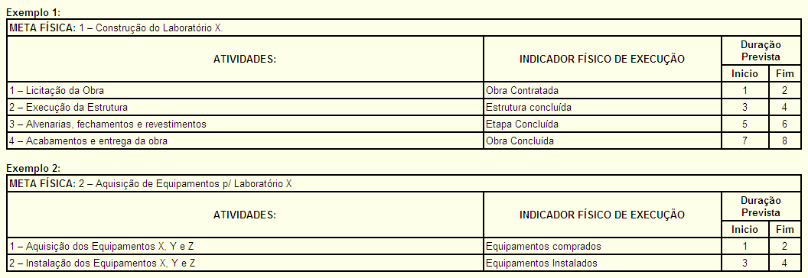

EQUIPE EXECUTORA
Para cada membro da Equipe Executora preencher a tabela abaixo.

Nome:
CPF:
Titulação:
Instituição/Pais/Ano:
Área de atuação/Especialização:
Instituição:
Horas/Semana:
Função no Projeto:
Número de Meses:
Metas e Atividades:

Nome: Informar o nome completo de cada membro da equipe executora (Limite de 80 caracteres)
CPF: Número de inscrição no Cadastro de Pessoas Físicas (Limite de 11 caracteres)
Titulação: Informar o último nível obtido
Instituição/Pais/Ano: Informar a sigla da Instituição, o país e o ano da última titulação
Área de atuação/Especialização: Informar a área que melhor caracterize a especialização do pesquisador, seja de cunho setorial, tecnológico ou de conhecimento científico (Limite de 50 caracteres)
Instituição: Informar a instituição de vinculo empregatício do participante. No caso de pessoal a ser custeado com recursos do convênio ou de outras origens de recursos, informar a instituição na qual virá a desempenhar as atividades previstas no projeto.
Horas/Semana: Informar o número de horas por semana a serem dedicados pelos participantes da equipe ao projeto, verificando se os mesmos estão compatíveis com as atividades descritas no Cronograma Físico.
Função no Projeto: Informar a opção mais adequada à função a ser desempenhada pelo membro da equipe do projeto: Coordenador do subprojeto, pesquisador, pesquisador visitante, consultor, apoio técnico, apoio administrativo.
Número de Meses: Informar o número de meses a serem dedicados pelos participantes da equipe ao projeto, verificando se os mesmos estão compatíveis com as atividades descritas no Cronograma Físico
Metas e Atividades: Informar a(s) meta(s) e a(s) atividades desenvolvidas por cada membro da equipe conforme já informadas no Cronograma Físico.

Relação de Itens Solicitados por Elemento de Despesa:

Elemento de Despesa: Equipamento e Material Permanente Importado:
Descrição  Descrever detalhadamente e justificar cada item solicitado. Informar o país de origem.  (Limite de 400 caracteres com espaço). | Finalidade  Informar a necessidade de cada item relacionando-o com as metas previstas no projeto e a que Unidade/Departamento/ Grupo de pesquisa o item estará vinculado.  (Limite de 400 caracteres com espaço). | Destinação | Qtde | Valor Unitário | Valor Total
 |  | UFPB
 |  | UFPB
 |  | UFPB
 |  | UFPB
 |  | UFPB
 |  | UFPB
 |  | UFPB
 |  | UFPB
Total

Elemento de Despesa: Despesas Acessórias de Importação:
Descrição  Descrever e justificar cada item. Valor limitado a 20% do custo para a aquisição de equipamentos importados previstos no subprojeto.  (Limite de 400 caracteres com espaço). | Finalidade  Informar a necessidade de cada item relacionando-o com as metas previstas no projeto e a que Unidade/Departamento/ Grupo de pesquisa o item estará vinculado.  (Limite de 400 caracteres com espaço). | Destinação | Qtde | Valor Unitário | Valor Total
 |  | UFPB
 |  | UFPB
 |  | UFPB
 |  | UFPB
 |  | UFPB
 |  | UFPB
 |  | UFPB
 |  | UFPB
Total

Elemento de Despesa: Equipamento e Material Permanente Nacional:
Descrição  Descrever detalhadamente e justificar cada item solicitado. Equipamentos Importados a serem adquiridos  no país devem ser considerados Equipamentos Nacionais.  (Limite de 400 caracteres com espaço). | Finalidade  Informar a necessidade de cada item relacionando-o com as metas previstas no projeto e a que Unidade/Departamento/ Grupo de pesquisa o item estará vinculado  . (Limite de 400 caracteres com espaço). | Destinação | Qtde | Valor Unitário | Valor Total
 |  | UFPB
 |  | UFPB
 |  | UFPB
 |  | UFPB
 |  | UFPB
 |  | UFPB
 |  | UFPB
 |  | UFPB
Total

Elemento de Despesa: Outras Despesas com Serviços de Terceiros/Pessoa Jurídica:
Descrição  Descrever e Justificar cada item separadamente. Nesta rubrica deverão ser detalhadas as despesas com a administração do projeto, limitadas a 3% do valor total solicitado, devendo ser descrita como “Despesas Operacionais e Administrativas de Caráter Indivisível”.  (Limite de 400 caracteres com espaço). | Finalidade  Informar a necessidade de cada item relacionando-o com as metas previstas no projeto e a que Unidade/Departamento/ Grupo de pesquisa o item estará vinculado.  (Limite de 400 caracteres com espaço). | Destinação | N° de meses | Qtde | Valor Mensal | Valor Total
 |  | PaqTcPB
Total

Título do Subprojeto:

A= Total do Subprojeto= R$ XXXXX

B=Despesas Operacionais e Administrativas de Caráter Indivisível ( 3% DO VALOR TOTAL)= R$ XXXXX

Total Geral do Subprojeto: A+B = R$ XXXXX

Identificação do Coordenador do Subprojeto:
Nome:
Telefones de contato:
Celular:
e-mail:

Assinatura:

